

点型家用感烟火灾探测器
JF-Y301J
使用说明书

四川久远智能消防设备有限责任公司

- 产品特点
- 内置专用于消防报警产品的朱鹮微处理器；
- 采用SMT表面贴装工艺；
- 通信采用二总线技术，无极性要求，在保证低功耗的同时使传输距离最远达 1000m；
- 施工中建议使用双绞线，导线截面积不小于1.0mm²；
- 编址通过专用电子编码器编址；
- 适用范围广，对不同材质燃烧后产生的白烟或黑烟均可响应；
- 探测器采用易于客户施工、维护的旋转式安装结构。先安装底座，线路检查完成后再装主体进行 联通调试；
- 抗干扰、抗潮湿能力强；
- 具有声报警功能，支持同时报警数量≤32只。
- 适用范围
- 探测器主要用于久远智能JF999J系列家用火灾安全系统 ；
- 应用设计遵照国家标准GB 50116-2013 《火灾自动报警系统设计规范》；
- 探测器可对火灾早期阴燃阶段所产生的烟雾粒子作出有效的响应，并发出声光警报信号，同时还会实时向控制中心的火灾报警控制器传送火灾报警信号。广泛应用于各类住宅建筑的起居室、卧室等场所。
- 工作原理
探测器由迷宫、红外发射管、红外接收管以及相应的放大处理等电路组成。正常工作时，当迷宫中没有烟雾时，红外发射管发出的红外光不能到达红外接收管，此时放大器没有输出；而当迷宫中有烟雾颗粒时，红外发射管发出的红外光由于烟雾的散射作用，部分到达红外接收管，此时放大器有输出，迷宫中烟雾的浓度越大，放大器输出就越大，当烟雾浓度达到设定报警阈值时电路给出报警信号。
- 主要性能指标
内容 | 技术参数
工作温度 | -10～+55℃
贮存温度 | -20～+65℃
相对湿度 | ≤95%(无凝露)
执行标准 | GB 22370-2008 《家用火灾安全系统》
工作电压 | DC24V（由控制器回路二总线提供）
监视电流 | ≤ 220uA（DC24V）
报警电流 | ≤ 3.5mA（DC24V）
确 认 灯 | 正常监视状态：红色闪亮；报警状态：红色常亮
外形尺寸 | Φ 99mm × H 47.5mm
编址方式 | 电子编码（注：编址范围与配接控制器点位数有关）
保护面积 | 60-80m²
线 制 | 二总线，无极性
最远传输距离 | 1000m
声压级 | 初始声压小于45dB ,逐渐增大至72dB

- 外形及安装尺寸(单位：mm)
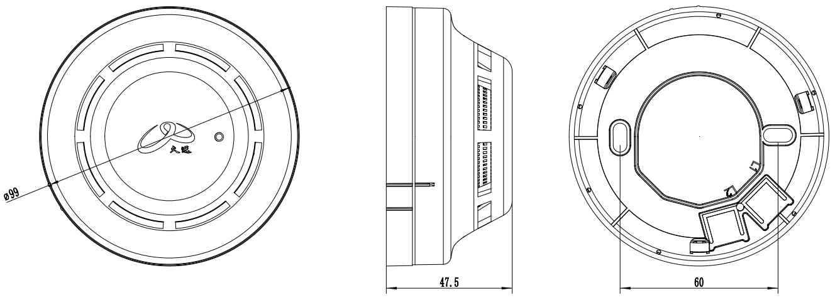
- 安装与接线
- 将探测器底座用2只M4的螺钉紧固在86H50预埋盒上；
- 采用2×1.0mm²双绞线，将回路两总线L1、L2分别接在端子上，接线不分极性；
- 用编码器对探测器写入部位号（可编址范围1～200）；
- 将探测器嵌入底座（探测器和底座侧部有对准凸线），然后按顺时针方向拧紧即可。
- 安装时宜带手套操作，以保持探测器外壳清洁；
- 安装图例：
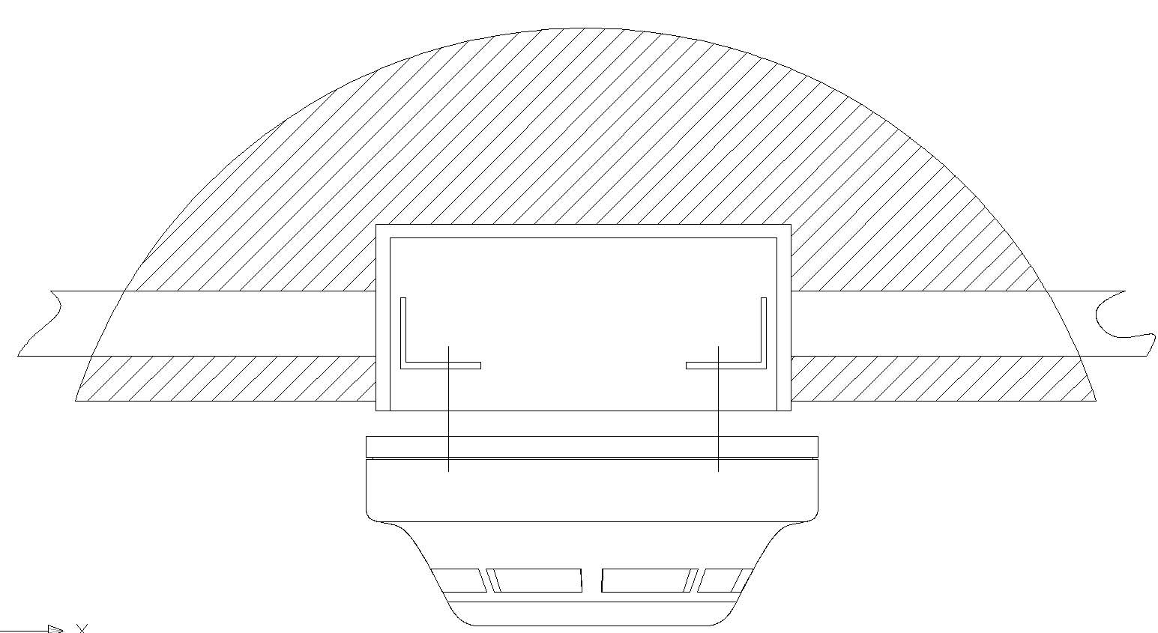
- 接线图例：
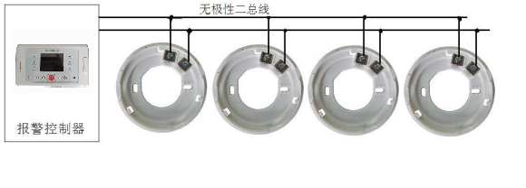
- 调试方法
- 首先使用电子编码器对产品进行编码；
- 产品安装好后操作控制器对其进行登记，注意需要将产品类型登记为感烟。
- 故障分析与排除
故障现象 | 原因分析 | 排除方法 | 备注
巡检灯不亮 | 未开通电源 | 打开电源
巡检灯不亮 | 接触不良 | 重新接线
巡检灯亮，报故障 | 探测器地址有重码 | 使用专用编码器对探测器重新编码
不能登记 | 探测器未编码 | 使用专用编码器对探测器编码
不能登记 | 编码地址范围错误 | 参照编码器说明书（或配接控制器点位数）重新编码
上电报火警 | 迷宫腔内有灰尘，污染较重 | 用吹风机或其它吹气工具将灰尘清除 | 若仍报火警，请寄回公司处理
上电报火警 | 探测器有重码 | 使用专用编码器对探测器重新编码
- 保养
近期内不使用时，应加防尘罩；定期进行加烟试验，建议每半年一次。

联系我们

四川久远智能消防设备有限责任公司
地 址：四川省绵阳安州工业园区创业路4号
邮 编：622650
服务热线：0816-4682123 4682119
传 真：0816-4682123
网 址：www.jyznxf.com

